快手×支付宝·寻找中国福娃
广 告 主：支付宝
所属行业：互联网
执行时间：2020.01.12-01.20
参选类别：大事件营销类
营销背景
2019年起，越来越多品牌纷纷结合春节红包营销推出创新玩法，竞争越来越激烈。支付宝已经连续5年上线“集福迎锦鲤”IP活动，到2019年集齐5福人数已达4.5亿，几乎占领了核心互联网人群，流量增长走向瓶颈。
下沉是一个新增量市场，快手拥有2.3亿下沉用户，可为支付宝提供新增流量。同时快手还区别于其他媒体平台，快手更强调普惠，平台老铁文化、人情味的特征明显。
支付宝“集福迎锦鲤”IP要拥抱下沉市场，符合快手平台调性和老铁喜好的创新玩法是本次项目的核心挑战。
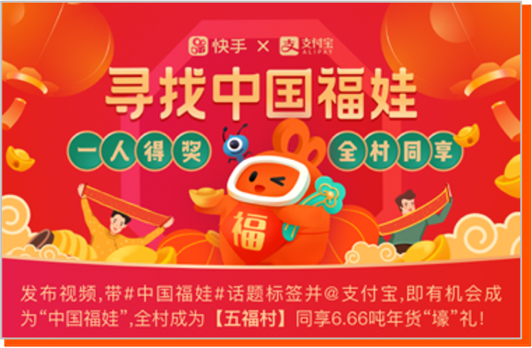
营销目标
1、本次活动不仅是快手站内的狂欢，还要通过造势能引发一定的社会反响和社交声量，让更多圈层群体关注到“寻找中国福娃”IP，将“寻找中国福娃”打造成一个春节现象级事件，引发用户、品牌对支付宝及快手品牌的认可和拥护。
2、借助挑战赛及高福利奖项刺激、网红/平台影响力，让更多目标用户积极参与到寻找中国福娃活动中去，吸引更多下沉用户关注支付宝，为支付宝后续长线运营积累社交资产。
策略与创意
我们分析了各大平台春节红包营销，发现普遍出现套路太多，消费者难以完成；最后分到的红包太少，吸引力不足。
操作简单且超诱惑的福利能吸引更多大众关注并参与。
快手作为本次营销的核心平台，用户中除了一二线用户，还有2.3亿用户为小镇青年，也是支付宝本次营销的核心增长人群，他们人情味浓、热爱借助短视频记录分享真实生活，从而形成了快手的老铁文化及社交属性。
因此，我们决定以更低门槛、更普惠、更高福利、更人情味的活动方式激发老铁兴趣，同时发挥快手主播和平台的号召力，打造一场春节狂欢，让年味更浓。
本次的核心策略及创新点是打造快手老铁专属“寻找中国福娃”挑战赛， 一人得奖全村同享6.66吨年货。
执行过程/媒体表现
视频链接：https://www.bilibili.com/video/BV1XK4y1W7Gv/
根据活动将传播氛围预热期、蓄力期以及结果公布期，每一期以不同的内容以及渠道做针对性传播。
预热期以品牌官微首发活动信息，支付宝App配合上线活动，并在社交平台发布病毒视频和悬疑海报吸引用户关注。
蓄力期借助红人KOL和平台资源进行活动引爆，快手74位网红达人以直播、短视频、连麦PK等形式激发私域流量活跃转化，并为活动定制开屏、信息流、认证商家号，全面霸屏激活快手用户。站外70多家认证商家号在微博发布联名海报。
结果公布期主要以红人媒体、微博、直播为主，奖品分发当天，湖南经视媒体号矩阵前往当地全程直播记录，与网友分享这份年味。微博话题#90后小伙中百万年货分给全村#借势上线。
营销效果与市场反馈
活动成功出圈，传播总曝光近6亿，用户视频直播量高达7.7亿+，用户视频点赞量3300万+，活动参与人物达到520万+。
1、实现了高效触达认知目标。传播期内70+网红与平台全程助推，在短时间内实现顶级曝光和互动，加深了“寻找中国福娃”IP的渗透，支付宝成功触达庞大的下沉市场用户。
2、实现了新流量群体对支付宝的关注和社会各圈层对“寻找中国福娃”IP的关注目标。支付宝快速沉淀社交资产，在快手的官方账号7天内增粉15万+，有助于后续长期运营。
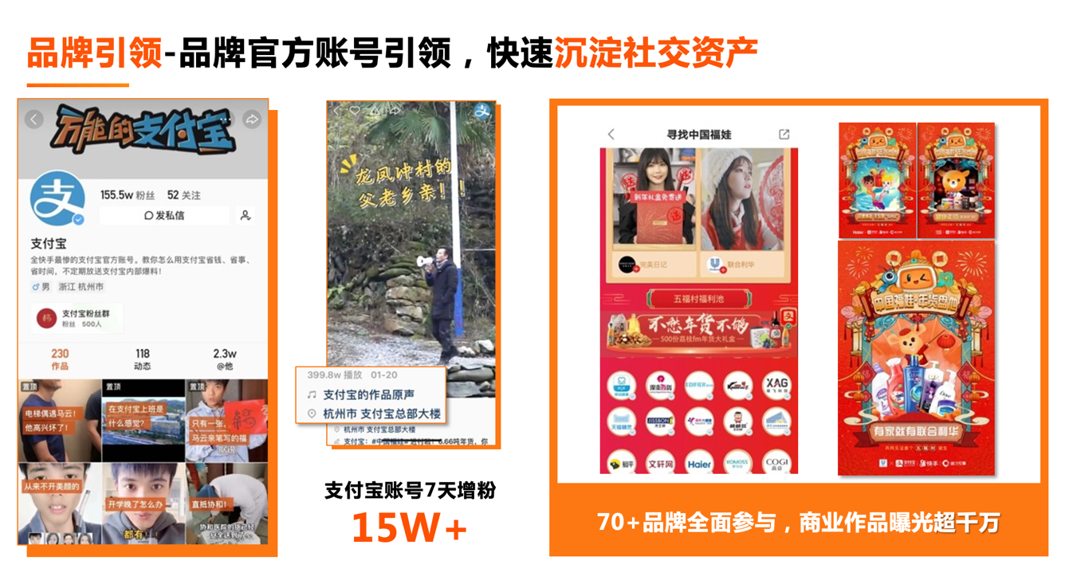
3、活动期间，70+品牌纷纷主动加码年货奖品将活动推向高潮，引发了如36氪、湖南经视等媒体自发报道，连续两天登上微博热搜榜，寻找中国福娃IP全面出圈。
*来自快手平台项目数据。

